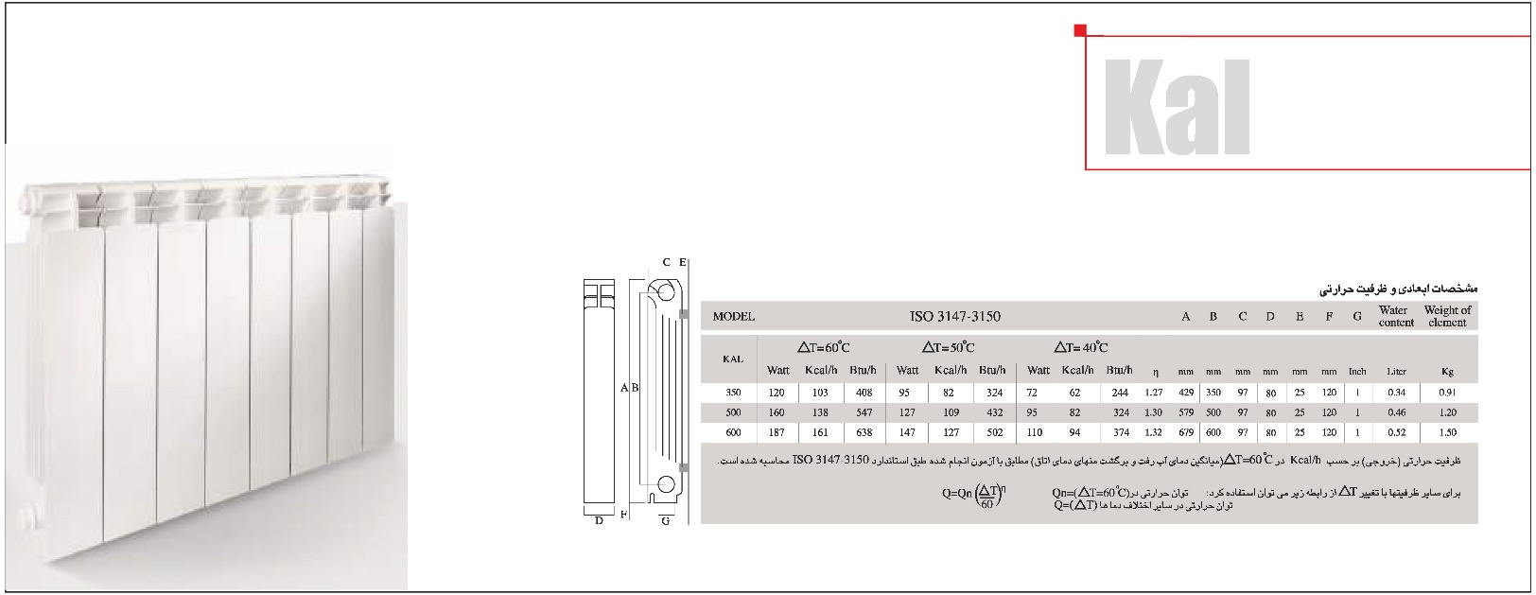

رادیاتور آلومینیومی ایران رادیاتور مدل Kal 500
به طور کلی رادیاتورهای آلومینیومی را تا یک بلوک نهایت 20 پره به یکدیگر کوپل می کنند؛ چرا که در صورت استفاده از بلوک های بزرگتر از 20 پره، پره های انتهایی سرد مانده و قابلیت انتقال گرما به محیط را نخواهند داشت. تمامی مدل های رادیاتور آلومینیومی ایران رادیاتور به رنگ سفید می باشد. رادیاتور های آلومینیومی ایران رادیاتور در سه مرحله و با استفاده از رنگ های پودری اپوکسی، رنگ آمیزی شده و در نهایت جهت تثبیت و نشست کامل رنگ بر روی بدنه فلزی رادیاتور، وارد کوره می شوند. هر پره رادیاتور آلومینیومی ایران رادیاتور مدل کال 500 دارای عرض 8 سانتی متری و با ضریب حرارتی 152 کیلوکالری می باشد. در مناطق با آب و هوای معتدل مانند تهران، به ازای هر متر مربع مفید از فضاهای مسکونی، معمولا 0.8 پره کال 500 در نظر می گیرند. رادیاتور آلومینیومی ایران رادیاتور مدل کال 500 قابلیت کار با هر دو سیستم موتورخانه مرکزی و پکیج گرمایشی را دارا بوده و همچنین امکان نصب شیرهای ترموستاتیک را نیز دارد. رادیاتور آلومینیومی ایران رادیاتور مدل کال 500 دارای بازدهی گرمایشی بالا، مقاومت در برابر زنگ زدگی، طراحی ظریف، سبکی و اشغال حداقل فضا می باشد.

رادیاتور ایران رادیاتور مدل Kal 500
از نوع تمام دایکاست و هر پره آن توسط قالب های تحت فشار ریخته گری تولید می شود.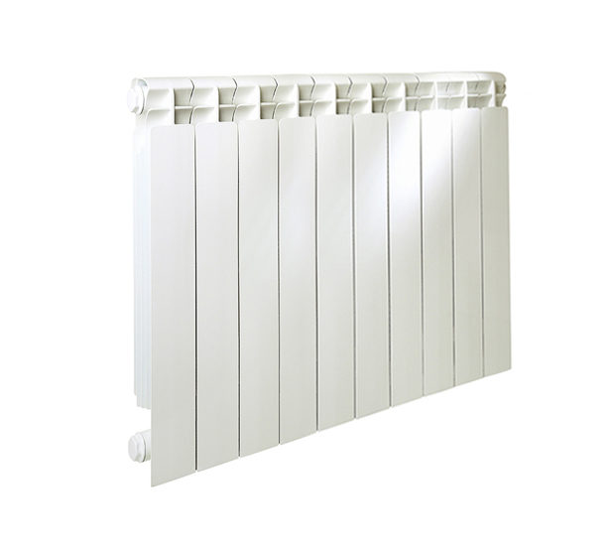
رادیاتورهای ایران رادیاتور مدل Kal 500 طبق آخرین استانداردهای روز دنیا ساخته می شوند و قبل از عرضه مورد سه مرحله تست فشار، دو مرحله تست رنگ و یک مرحله تست شعله قرار می گیرند.
از نکاتی که رادیاتورهای فوق را از محصولات مشابه متمایز می کند، بازدهی گرمایشی بالا و مقاومت آنها در برابر زنگ زدگی است.

لوازم نصب هر بلوک رادیاتور آلومینیومی عبارتند از :
- شیر هواگیری رادیاتور
- یک دست درپوش ماسوره رادیاتور
- چهار عدد واشر آب بندی گریندینگریت رادیاتور آلومینیومی
- بست پرچمی دیواری رادیاتور آلومینیومی (به ازاء هر 10 پره حداقل یک بست پرچمی دیواری)
- یک دست شیر و زانو قفلی رادیاتور و یا یک دست شیر ترموستاتیک رادیاتور همراه با زانوی قفلی : (در صورتیکه مایل به امکان تنظیم دمای رادیاتور و دمای محل زندگی خود در فصول سرد سال هستید و صرفه جویی در میزان مصرف سوخت و کاهش آلودگی هوا برای شما اهمیت دارد ، اکیدا توصیه می نمائیم از شیر رادیاتور ترموستاتیک همراه با زانوی قفلی رادیاتور استفاده نمائید) استفاده از شیر ترموستاتیک رادیاتور علاوه بر مزایای فوق همچنین باعث جلوگیری از تجمع گرمای غیر ضروری در داخل فضای شما و جلوگیری از سیاه شدن دیوارها می شود.در واقع با نصب شیر ترموستاتیک برای رادیاتورها ، این امکان را فراهم می نمائید که عملا در بسیاری از مواقع در فصل زمستان ، هوای محل زندگی شما توسط رادیاتور بیش از اندازه گرم ، خشک و حتی کلافه کننده نشود و مانند بسیاری از مردم مجبور به باز کردن پنجره در زمستان نشوید.

